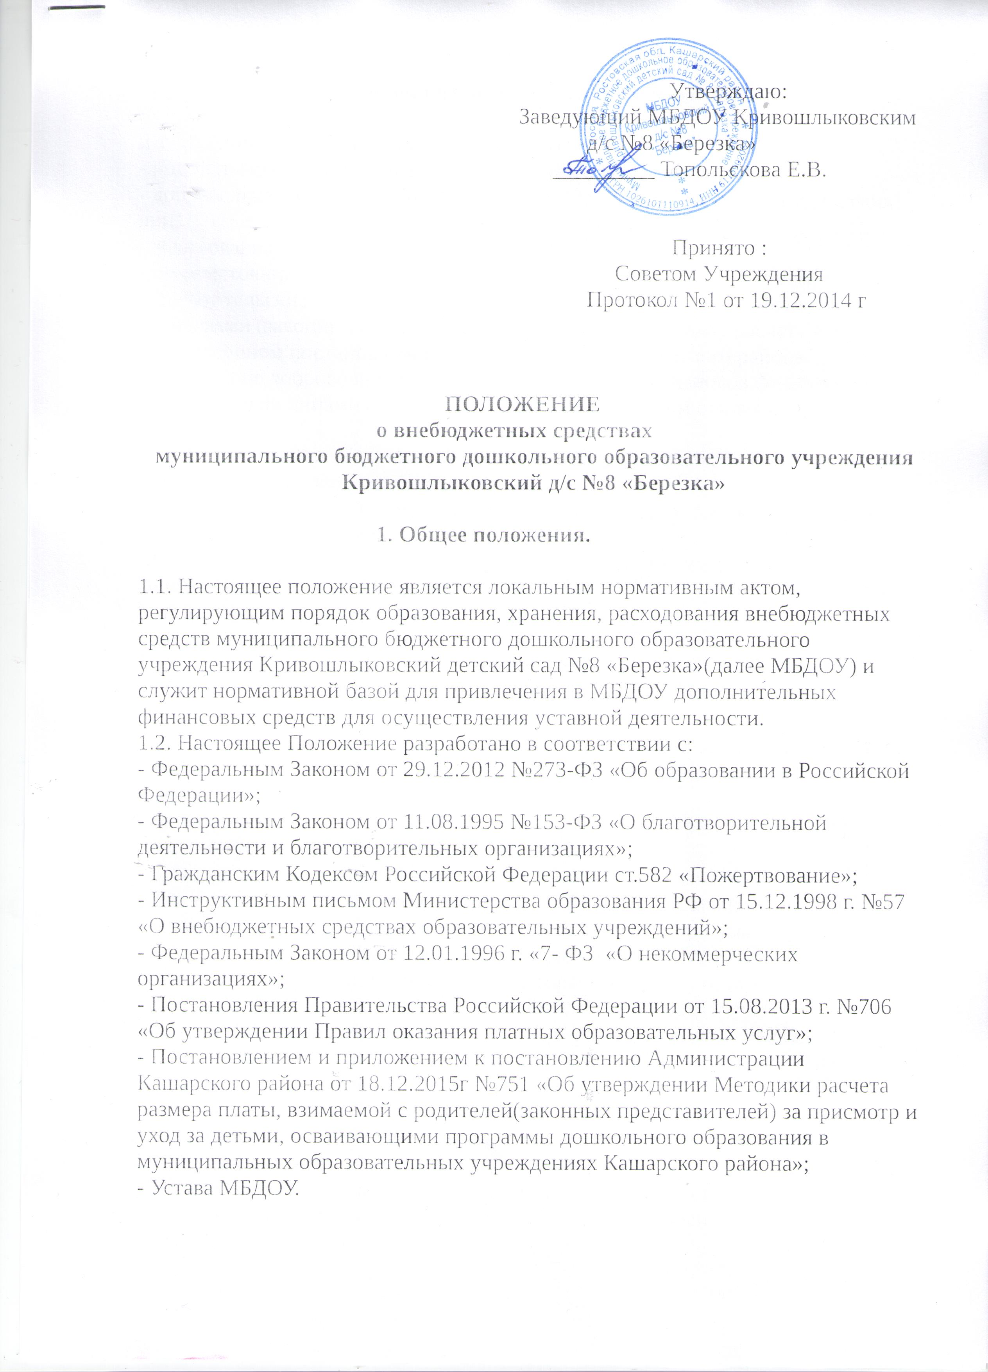

2. Формирование внебюджетных средств

2.1. Источником формирования внебюджетных средств являются:
- родительские средства на содержание детей в МБДОУ;
- добровольные пожертвования и целевые взносы физических и юридических лиц;
- жертвования материальных ценностей;
- иные источники , не запрещенные действующим законодательством.
2.2. Родительские средства на содержание детей в МБДОУ вносятся родителями (законными представителями ) по безналичному расчету в размере , установленном постановлением Администрации Кашарского района.
2.3 Внесение добровольных пожертвований и целевых взносов физическими и юридическими лицами осуществляется на добровольной основе на расчетный счет МБДОУ.
2.4. Оперативный и финансовый учет внебюджетных средств осуществляется МБУ РЦО Кашарского района.
2.5. Материальные ценности ставятся на баланс МБДОУ согласно заявлению жертвователя и акту приема передачи.
2.6. Неиспользованные в отчетном году средства не подлежат изъятию, а переходят на следующий год и расходуются на цели , предусмотренные Уставом и настоящим положением.

3. Порядок расходования.
3.1. Главным распорядителем внебюджетных средств является заведующий МБДОУ, наделенный:
- правом формирования и утверждения сметы расходов внебюджетных средств в соответствии с муниципальным заданием и планом финансово-хозяйственной деятельности;
- правом осуществления использования внебюджетных средств на мероприятия, предусмотренные уставными целями МБДОУ.
3.2. Порядок соответствия финансово-хозяйственного плана.
3.2.1. Проект составляется заведующим и МБУ РЦО Кашарского района на предстоящий финансовый год в соответствии с муниципальным заданием.
В доходную часть включаются суммы доходов на планируемый год, остатки внебюджетных средств на начало года, которые включают остатки денежных средств и непогашенную дебиторскую задолженность предыдущих лет, а так же предусмотренное нормативными актами перераспределение доходов.
3.2.2. В расходную часть включаются сумма расходов, связанная с оказанием услуг, проведением работ или другой деятельностью на планируемый год, расходы связанные с погашением кредиторской задолженности за предыдущие годы, а также расходы , связанные с деятельностью МБДОУ , не обеспеченные бюджетными ассигнованиями.
3.2.3. Расходы рассчитываются, исходя из действующих норм, применяя прогнозируемые тарифы и цены , а в их отсутствии согласно средним расходам на базе отчетных данных.
3.2.4. Сумма расходов не должна превышать суммы доходов.
3.2.5. В случае , когда доходы превышают расходы вследствие того, что эти доходы поступают в текущем году для осуществления расходов в следующем бюджетном году, это превышение отражается как остаток на конец года.
3.2.6. План финансово- хозяйственной деятельности рассматриваются на Совете учреждения. Совет учреждения вносит предложения о привлечении дополнительных источников материальных и финансовых средств для осуществления деятельности, предусмотренной Уставом МБДОУ.
3.2.7. МБДОУ вправе использовать внебюджетные финансовые средства на:
- приобретение продуктов питания;
- приобретение расходных материалов, используемых для обеспечения соблюдения воспитанниками режима дня и личной гигиены;
- обеспечение требований к оснащенности образовательного процесса в МБДОУ согласно ФГОС;
- разработка и программное обеспечение официального сайта.
3.2.8. МБДОУ вправе расходовать внебюджетные средства, на оплату штрафов и пеней.
3.3. Изменение финансово-хозяйственного плана.
3.3.1. Распорядитель внебюджетных средств — заведующий МБДОУ имеет право вносить изменения в утвержденные финансовые документы в зависимости от уровня поступления доходов, текущих потребностей, в случае аварийных ситуаций.
4. Отчетность

4.1. Заведующий МБДОУ отчитывается о расходовании средств перед Советом
учреждения и на официальном сайте 1 раз в год.
4.2.Отчет о расходовании средств доводится до сведения родительской общественности не менее 1 раза в год с публикацией на официальном сайте.
4.3. Общественный контроль за получением и расходованием средств от приносящей доход деятельности, осуществляет родительский комитет МБДОУ.

5. Заключительные положения

5.1. Наличие в МБДОУ внебюджетных средств, для выполнения своих уставных целей не влечет за собой снижение нормативов или абсолютных размеров его финансирования за счет средств Учредителя.
5.2. Бухгалтерский учет внебюджетных средств осуществляется в соответствии с действующим законодательством.
5.3. В настоящее положение по мере выхода законов, постановлений федерального и муниципального значения могут вноситься изменения и дополнения, которые утверждаются заведующим МБДОУ.
5.4. Информация о содержании внебюджетной деятельности выносится на официальный сайт МБДОУ.
5.5. Настоящее Положение вступает в силу с момента его утверждения и действует до его замены или отмены.

